FORMULARIO DE INFORMACIÓN Y CONSENTIMIENTO INFORMADO ESCRITO
Orden de 8 de julio de 2009 (BOJA nº 152 de fecha 6 de agosto) por la que se dictan instrucciones a los Centros del Sistema Sanitario Público de Andalucía, en relación al procedimiento de Consentimiento Informado.

CENTRO SANITARIO  HOSPITAL UNIVERSITARIO REINA SOFÍA. CÓRDOBA |  |  | SERVICIO DE  UROLOGÍA
1 | DOCUMENTO DE INFORMACIÓN PARA (*) ABORDAJE PERCUTÁNEO DE LA VÍA EXCRETORA Y DRENAJE DE COLECCIONES
Este documento sirve para que usted, o quien lo represente, dé su consentimiento para esta intervención. Eso significa que nos autoriza a realizarla.
Puede usted retirar este consentimiento cuando lo desee. Firmarlo no le obliga a usted a hacerse la intervención. De su rechazo no se derivará ninguna consecuencia adversa respecto a la calidad del resto de la atención recibida. Antes de firmar, es importante que lea despacio la información siguiente.
Díganos si tiene alguna duda o necesita más información. Le atenderemos con mucho gusto.

(*) Indicar el nombre del procedimiento/intervención a realizar; si es posible, además del nombre técnico que siempre debe figurar, puede tratar de expresarlo con un nombre más sencillo.

1.1 |  | LO QUE USTED DEBE SABER:
EN QUÉ CONSISTE. PARA QUÉ SIRVE:
El abordaje percutáneo consiste en la colocación de un catéter para derivar la orina obstruida de un riñón (nefrostomía percutánea), de la vejiga (cistostomía suprapúbica), o de otras zonas (urinomas, abscesos…). También sirve para diagnosticar la causa de la obstrucción y, en caso necesario, aplicar tratamientos a través del catéter, como por ejemplo en los quistes y linfoceles.

CÓMO SE REALIZA:
Se realiza con anestesia local en la zona de punción y en el trayecto del catéter hasta la zona de punción.Se coloca un catéter de calibre fino a través de un pequeño orificio en la piel de la zona a puncionar con fines terapéuticos o diagnósticos. Habitualmente se hace bajo control ecográfico, aunque también puede realizarse con rayos X.
El tiempo de permanencia del catéter varía según el motivo por el que se colocó. Con fines diagnósticos suele estar alojado pocos días. Con fines terapéuticos puede ser necesario llevarlo de forma permanente.

QUÉ EFECTOS LE PRODUCIRÁ:
De forma inmediata puede presentar dolor leve en la zona de la punción. El catéter suele ir conectado a una bolsa colectora.
Habitualmente tras colocar el catéter el paciente puede estar en régimen ambulatorio. Se debe evitar dar tirones accidentales del catéter que darían lugar a su arrancamiento, con las molestias y complicaciones correspondientes.

EN QUÉ LE BENEFICIARÁ:
El objetivo del abordaje percutáneo es derivar la orina o eliminar una colección (acúmulo de orina, pus, sangre u otro material que es preciso evacuar) con la intención de que desaparezcan las posibles molestias que le puedan ocasionar

OTRAS ALTERNATIVAS DISPONIBLES EN SU CASO:
Las alternativas son abordaje por vía natural (a través de conductos naturales: uretra y uréter), por abordaje laparoscópico o por cirugía abierta, pero en su caso la mejor opción es el abordaje percutáneo.

En su caso:

CENTRO SANITARIO | SERVICIO DE  UROLOGÍA
QUÉ RIESGOS TIENE:
Cualquier actuación médica tiene riesgos. La mayor parte de las veces los riesgos no se materializan, y la intervención no produce daños o efectos secundarios indeseables. Pero a veces no es así. Por eso es importante que usted conozca los riesgos que pueden aparecer en este proceso o intervención.

- LOS MÁS FRECUENTES:
• Sangrado leve a través del catéter o en la zona de la punción.
• Persistencia parcial de la colección, es decir, del acúmulo de orina, pus, sangres u otro material.
• Fístulas temporales en la zona puncionada.

- LOS MÁS GRAVES:
Suelen ser los menos frecuentes.

• Imposibilidad de llevar a cabo la punción y/o persistencia total de la colección.
• Reacciones vagales (mareos, sudoración, palpitaciones, etc…) de intensidad variable que incluso pueden llevar a la pérdida de conocimiento.
• Hemorragia tanto durante el acto quirúrgico como en el postoperatorio cuyas consecuencias y gravedad pueden ser muy diversas. Dependerá de su intensidad, oscilando desde una gravedad mínima hasta la posibilidad de riesgo para su vida. Se puede precisar la utilización de sangre y hemoderivados.
• Rotura de instrumentos o de catéteres. Pueden quedar restos en el interior del cuerpo y que sean necesarias otras maniobras o intervenciones para su extracción.
• Perforación de asa intestinal u otros órganos con el consiguiente riesgo grave de peritonitis y hemorragia.
• Sepsis e infección generalizada, que puede resultar grave, incluyendo riesgo para su vida.
• Problemas derivados de la herida quirúrgica: infección, apertura de los puntos de sutura, fístulas temporales o permanentes, defectos estéticos derivados de algunas de las complicaciones anteriores o procesos cicatriciales anormales, intolerancia a los materiales de sutura, que puede precisar reintervención para su extracción, aumento (hiperestesias) o disminución (hipoestesias) de la sensibilidad de la zona, y/o molestias dolorosas (neuralgias).
• Reacciones alérgicas o efectos indeseables, de intensidad variable, asociados a los medicamentos que se considere preciso administrarle.

La mayoría de estas complicaciones habitualmente se resuelven con tratamiento médico (medicamentos, sueros...) pero pueden llegar a requerir una nueva intervención, generalmente de urgencia, incluyendo un riesgo para su vida.

- LOS DERIVADOS DE SUS PROBLEMAS DE SALUD:

SITUACIONES ESPECIALES QUE DEBEN SER TENIDAS EN CUENTA:
Pueden existir circunstancias que aumenten la frecuencia y gravedad de riesgos y complicaciones. Estas circunstancias deben ser comunicadas a su médico, para que sean valoradas.
Es importante conocer sus posibles alergias a medicamentos, si tiene alteraciones de la coagulación de la sangre y las enfermedades que padezca. Comunique también los medicamentos que esté tomando.

OTRAS INFORMACIONES DE INTERÉS (a considerar por el/la profesional):

OTRAS CUESTIONES PARA LAS QUE LE PEDIMOS SU CONSENTIMIENTO:

- A veces, durante la intervención, se producen hallazgos imprevistos. Pueden obligar a tener que modificar la forma de hacer la intervención y utilizar variantes de la misma no contempladas inicialmente.

- A veces es necesario tomar muestras biológicas para estudiar mejor su caso. Pueden ser conservadas y utilizadas posteriormente para realizar investigaciones relacionadas con la enfermedad que usted padece. No se usaran directamente para fines comerciales. Si fueran a ser utilizadas para otros fines distintos se le pediría posteriormente el consentimiento expreso para ello. Si no da su consentimiento para ser utilizadas en investigación, las muestras se destruirán una vez dejen de ser útiles para documentar su caso, según las normas del centro. En cualquier caso, se protegerá adecuadamente la confidencialidad en todo momento.

- También puede hacer falta tomar imágenes, como fotos o videos. Sirven para documentar mejor el caso. También pueden usarse para fines docentes de difusión del conocimiento científico. En cualquier caso serán usadas si usted da su autorización. Su identidad siempre será preservada de forma confidencial.

CENTRO SANITARIO |  | SERVICIO DE  UROLOGÍA
1.2 | IMÁGENES EXPLICATIVAS
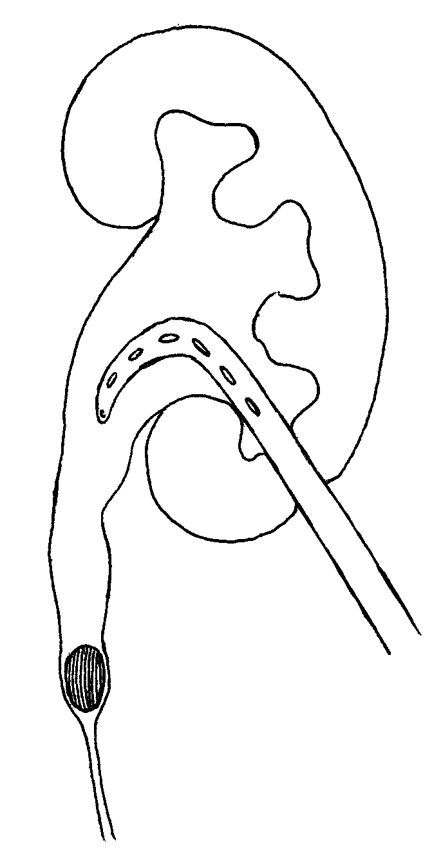
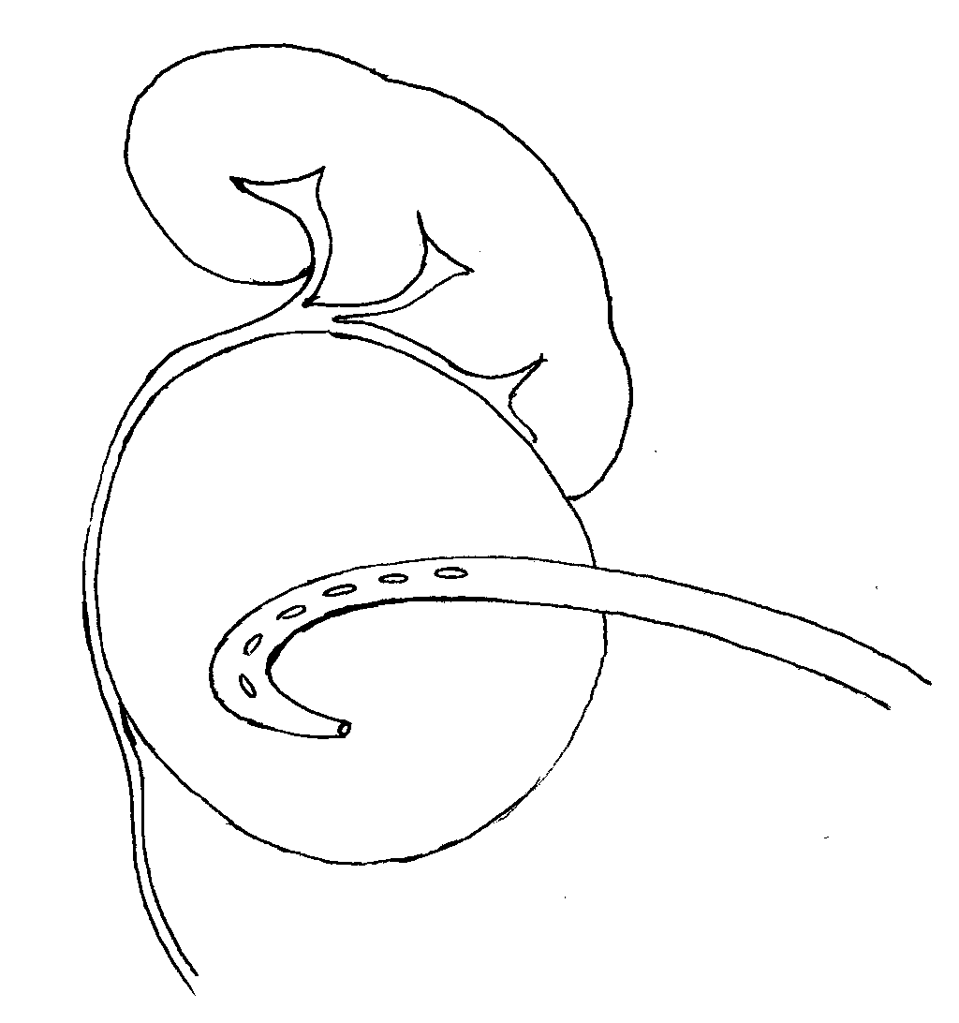
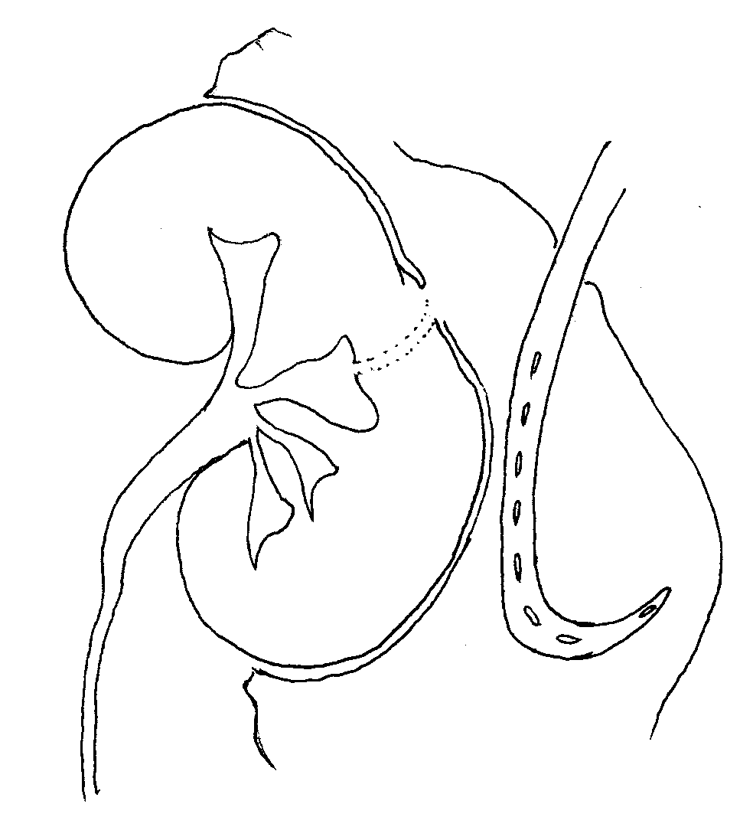
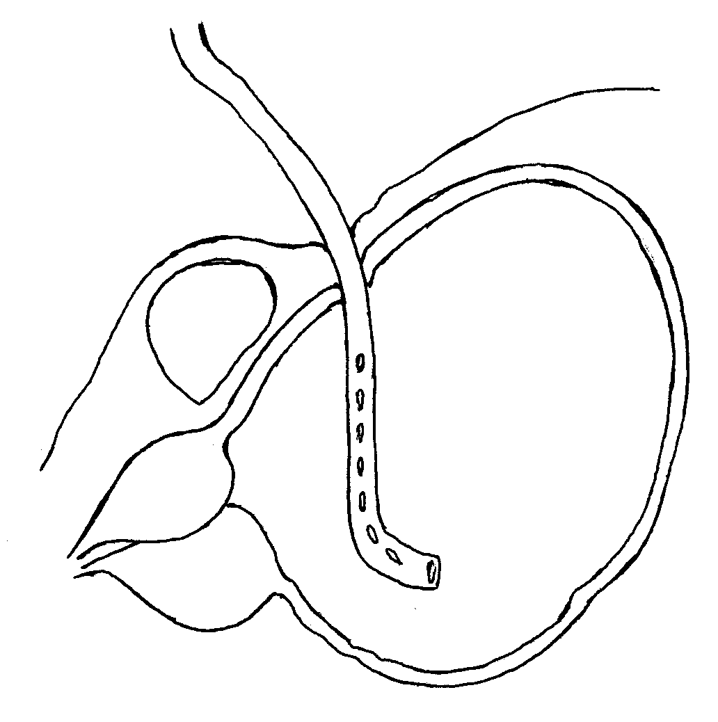
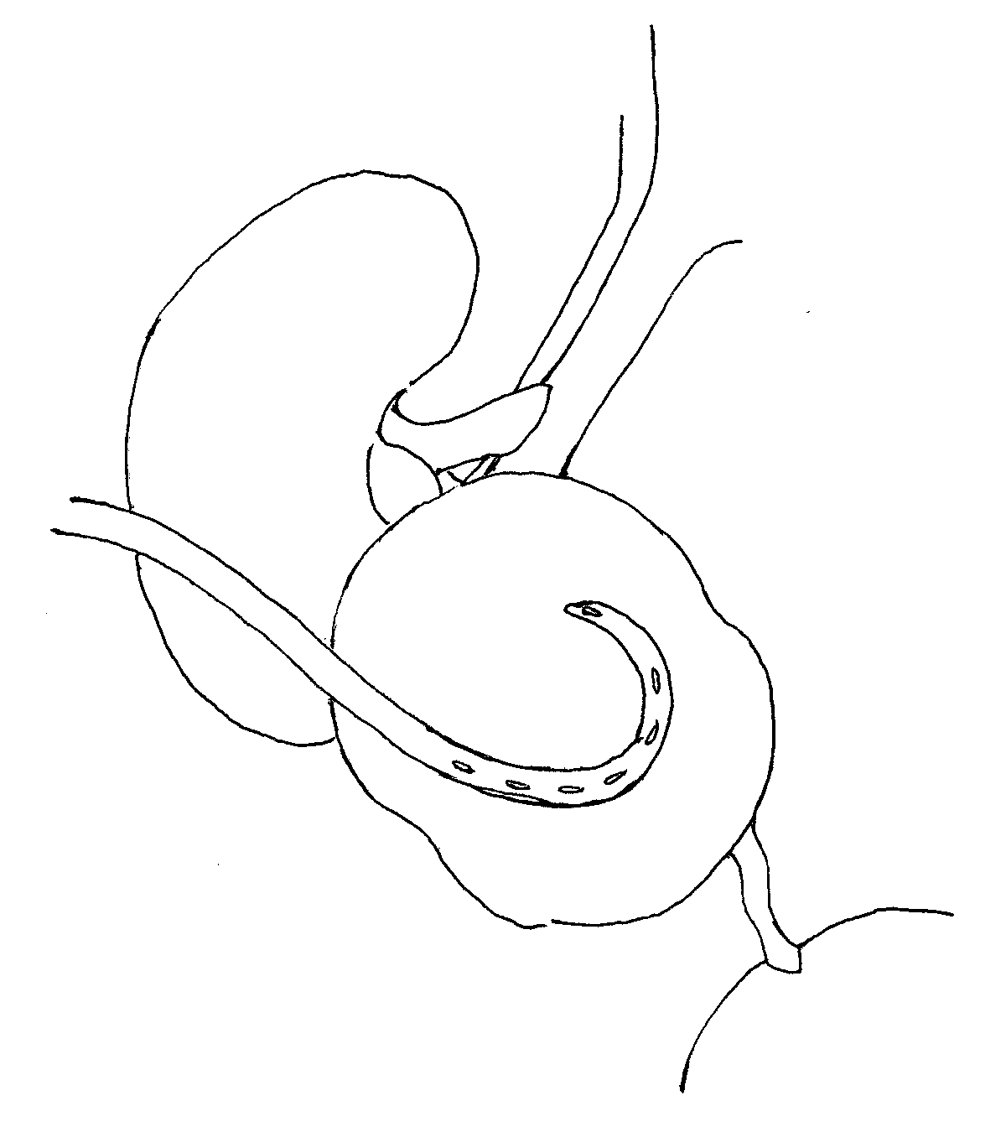
En este espacio podrán insertarse con carácter opcional imágenes explicativas, esquemas anatómicos, pictogramas etc. que faciliten y permitan explicar de manera más sencilla la información al paciente.
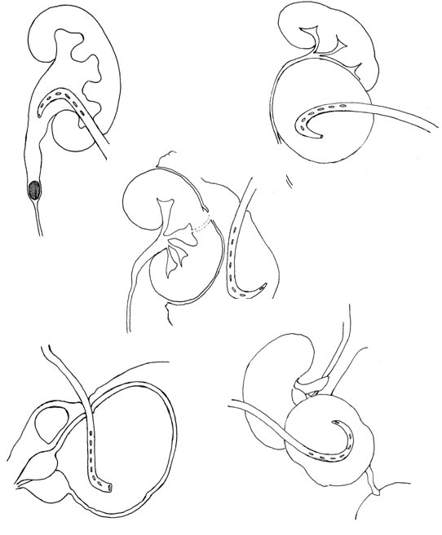

CENTRO SANITARIO |  | SERVICIO DE  UROLOGÍA
2 | CONSENTIMIENTO INFORMADO
2.1 | DATOS DEL/DE LA PACIENTE Y DE SU REPRESENTANTE (sólo en caso de incapacidad del/de la paciente)
APELLIDOS Y NOMBRE, DEL PACIENTE |  |  | DNI / NIE
APELLIDOS Y NOMBRE, DEL/DE LA REPRESENTANTE LEGAL |  |  | DNI / NIE

2.2 | PROFESIONALES QUE INTERVIENEN EN EL PROCESO DE INFORMACIÓN Y/O CONSENTIMIENTO
APELLIDOS Y NOMBRE |  | FECHA | FIRMA
APELLIDOS Y NOMBRE |  | FECHA | FIRMA
APELLIDOS Y NOMBRE |  | FECHA | FIRMA
APELLIDOS Y NOMBRE |  | FECHA | FIRMA
APELLIDOS Y NOMBRE |  | FECHA | FIRMA

2.3 | CONSENTIMIENTO
Yo, D/Dña , manifiesto que estoy conforme con la intervención que se me ha propuesto. He leído y comprendido la información anterior. He podido preguntar y aclarar todas mis dudas. Por eso he tomado consciente y libremente la decisión de autorizarla. También sé que puedo retirar mi consentimiento cuando lo estime oportuno.

SI NO Autorizo a que se realicen las actuaciones oportunas, incluyendo modificaciones en la forma de realizar la intervención, para evitar los peligros o daños potenciales para la vida o la salud, que pudieran surgir en el curso de la intervención.
SI NO Autorizo la conservación y utilización posterior de mis muestras biológicas para investigación relacionada directamente con la enfermedad que padezco.
SI NO Autorizo que, en caso de que mis muestras biológicas vayan a ser utilizadas en otras investigaciones diferentes, los investigadores se pongan en contacto conmigo para solicitarme consentimiento.
SI NO Autorizo la utilización de imágenes con fines docentes o de difusión del conocimiento científico.
NOTA: Márquese con una cruz.
En a de de

EL/LA PACIENTE EL/LA REPRESENTANTE LEGAL (sólo en caso de incapacidad del paciente)

Fdo.: Fdo.:

CENTRO SANITARIO |  | SERVICIO DE  UROLOGÍA

2.4 | RECHAZO DE LA INTERVENCIÓN
Yo, D/Dña. , no autorizo a la realización de esta intervención. Asumo las consecuencias que de ello puedan derivarse para la salud o la vida.

En a de de

EL/LA PACIENTE EL/LA REPRESENTANTE LEGAL (sólo en caso de incapacidad del paciente)

Fdo.: Fdo.:

2.5 | REVOCACIÓN DEL CONSENTIMIENTO
Yo, D/Dña , de forma libre y consciente he decidido retirar el consentimiento para esta intervención. Asumo las consecuencias que de ello puedan derivarse para la salud o la vida.

En a de de

EL/LA PACIENTE EL/LA REPRESENTANTE LEGAL (sólo en caso de incapacidad del paciente)

Fdo.: Fdo.:

